2 Анализ эффективности применения технологий водоизоляционных работ в продуктивных пластах Южно-Ягунского месторождения

2.1 Характеристика текущего состояния разработки месторождения
Южно-Ягунское месторождение вступило в эксплуатацию в 1982 году и в данный момент разрабатывается согласно проектом, составленным в 1995 году БашНИПИнефть, которым предусматриваются следующие проектные решения:
- сохранение ранее выделенных трех эксплуатационных объектов БС -10, БС-11, ЮС-1;
- дальнейшая реализация утвержденных систем разработки: по объектам БС-10 и БС-11 – блоковая трехрядная система воздействия с размещение скважин по сетке 500х500 при расстоянии от нагнетательного до первого добывающего ряда 600 м, а по объекту ЮС-1 – площадная семиточечная с размещением скважин по сетке 500х500 м по основной залежи, на других залежах – разработка на естественном режиме с последующим переходом на приконтурное заводнение с равномерной треугольной сеткой 500х500 м;
- после отключения скважин, эксплуатирующих один пласт, перевод их на пласты БС-10-1 и БС-11-1 с организацией самостоятельных блочных трехрядных систем.
На сегодняшний день в эксплуатации находятся залежи нефти, содержащие 95,8 % запасов месторождения категории ВС₁ /2/. По состоянию на 01.01.2002 г. накопленный отбор нефти составил 99601 тыс.т., что составляет 82,7% от начальных извлекаемых запасов. Текущая обводненность равна 72%, достигнутый коэффициент нефтеизвлечения – 0,282. С начала разработки отобрано 223678 тыс.т. жидкости, накопленный водонефтяной фактор достиг значения 1,2 т/т.
На рис. 1 приведена динамика основных показателей разработки месторождения.
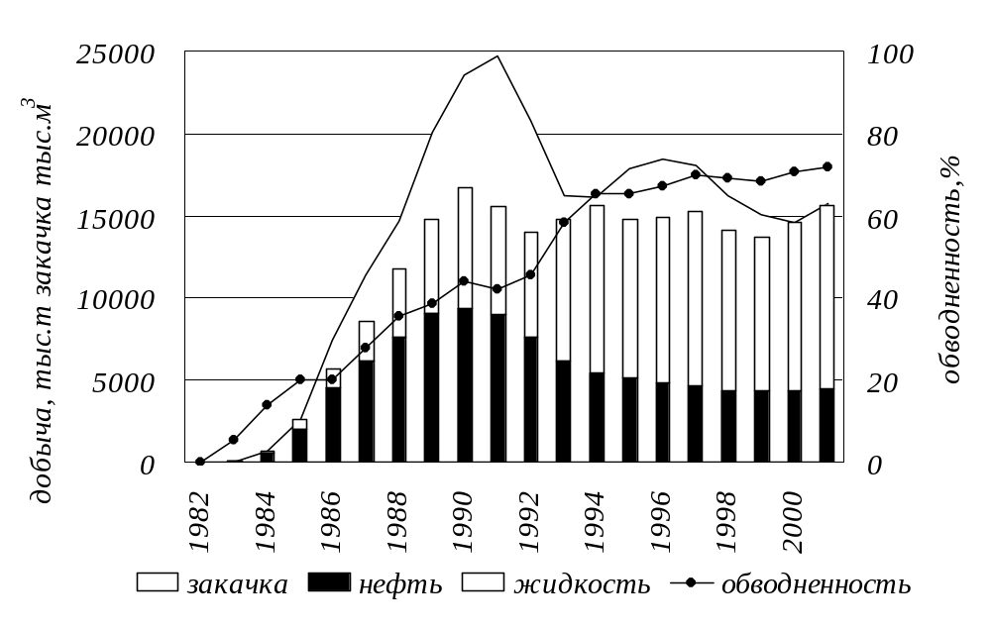
Рисунок 1 – Динамика добычи нефти, жидкости, закачки воды и обводненности Южно-Ягунского месторождения

Максимальный уровень добычи нефти достигнут в 1990 году (9365,9 тыс.т.), при темпе отбора от балансовых запасов – 2,7%, от НИЗ – 7,8%. Падение добычи нефти началось в 1992 году после добычи 13,7% балансовых и 40,2% извлекаемых запасов.
Начиная с 1997 года, добыча нефти на Южно-Ягунском месторождении стабилизировалось на уровне 4,3 – 4,6 млн.т. За 2001 год добыто 4417,9 тыс.т нефти (47% от максимального уровня), жидкости – 15663,4 тыс.т.
Закачка на месторождения ведется с 1984 года. Накопленная компенсация отбора жидкости в целом составила 106% при закачке воды в объеме 274055 тыс.м³. На 1 тонну добытой нефти приходится 2752 м³ закаченной воды в пласт, на 1 тонну жидкости – 1225 м³.
Основной объем добычи нефти приходится на два объекта разработки – БС-10 и БС-11. На их долю приходится соответственно 50% и 49% накопленной и 59,4% и 36,2% текущей добычи нефти на месторождении.
По состоянию на 01.01.2002 год на Южно-Ягунском месторождении пробурена 1851 скважина. Из них фонд добывающих скважин – 1061, нагнетательных – 261, в консервации – 328, контрольно-пьезометрических – 74, ликвидированых– 58, водозаборных – 69. В табл. 2.1 приведена структура пробуренного фонда скважин.
Из 1851 пробуренной скважины к действующему фонду добывающих и нагнетательных скважин относится 1187, что составляет 64%, остальные являются скважинами неработающих категорий. При этом на бездействующий фонд приходится 7% (135 скважин), в консервации находится 18% пробуренных скважин, к ликвидированному фонду относится 3%.
Коэффициенты использования эксплуатационного фонда добывающих скважин по объектам разработки изменяются от 90,9 до 92,1%, составляя в среднем – 91%. По нагнетательному фонду – от 82,4 до 90,7%, в среднем по месторождению – 84,9%. Коэффициенты эксплуатации добывающих скважин по объектам разработки изменяются от 96,7 до 97,7%, составляя в среднем – 96,9%. По нагнетательному фонду – от 98,4 до 100%, в среднем по месторождению – 98,6% (табл. 2.2).
Таблица 2.2
Коэффициент использования и эксплуатации фонда скважин Южно-
Ягунского месторождения
Объект разработки | Коэффициент использования, % |  | Коэффициент эксплуатации, %
Объект разработки | добывающие | нагне-тательные | добывающие | нагне-тательные
БС-10 | 90,9 | 86,3 | 97 | 98,7
БС-11 | 92,1 | 83,4 | 96,7 | 98,4
ЮС-1 | 91,7 | 90,7 | 97,7 | 100
Месторождение | 91 | 84,9 | 96,9 | 98,6

На начало 2002 года в добыче нефти из объекта БС-10 участвуют 629 добывающих скважин, действующий нагнетательный фонд – 144 единицы. В 55% перфорацией вскрыт один пласт, 34% фонда работают на пласты БС-10-1 и БС-10-2. Средний дебит нефти составляет 12,3 т/сут, жидкости – 40,5 т/сут,
Объект | Добывающие |  |  | Нагнетательные |  |  | В консер-вации | Кон-трольные | Ликвиди-рованные | Всего
Объект | всего | дейст-  вующие | в ос-воении | всего | дейст-  вующие | в ос-воении
ЮС-1 | 47 | 41 | 0 | 5 | 4 | 0 | 7 | 2 | 1 | 62
БС-11-1 | 11 | 11 | 0 | 5 | 4 | 0 | 4 | 3 | 2 | 25
БС-11-2 | 264 | 236 | 0 | 80 | 66 | 0 | 97 | 32 | 12 | 485
Совместных по объекту БС-11 | 46 | 45 | 0 | 27 | 22 | 0 | 63 | 12 | 19 | 296
БС-11 | 395 | 366 | 0 | 97 | 81 | 1 | 117 | 38 | 14 | 661
БС-10-1 | 175 | 146 | 0 | 27 | 22 | 0 | 63 | 12 | 19 | 296
БС-10-2 | 221 | 201 | 0 | 110 | 95 | 0 | 108 | 17 | 15 | 471
Совместных по объекту БС-10 | 223 | 211 | 0 | 22 | 20 | 0 | 33 | 5 | 8 | 291
БС-10 | 693 | 629 | 0 | 167 | 144 | 1 | 216 | 37 | 42 | 1155
Совместных по объекту БС-11+ БС-10 | 74 | 71 | 0 | 8 | 7 | 1 | 12 | 3 | 0 | 97
Итого по месторождению | 1061 | 965 | 0 | 261 | 222 | 1 | 328 | 74 | 58 | 1851

Таблица 2.1
Структура фонда скважин на 01.01.2002 г. Южно-Ягунского месторождения

средняя обводненность – 69,7% (табл. 2.3). Все скважины механизированы, из них 73% оборудованы ЭЦН, 27% - ШГН.
Таблица 2.3
Показатели эксплуатации по объектам разработки
Пласт |  | Количество скважин | Дебит нефти, т/сут | Дебит жидкости, т/сут | Обводнен-ность, %
БС-10 |  | 629 | 12,3 | 40,5 | 69,7
БС-11 |  | 356 | 12,4 | 52 | 76,2
ЮС-1 | 36 |  | 14,0 | 19,2 | 27,4

В эксплуатации объекта БС-11 участвуют 356 добывающих скважин и 82 нагнетательных. 67% фонда работают на один пласт, 13% - на два. Средний дебит нефти составляет 12,4% т/сут, жидкости – 52,0% т/сут, обводненность продукции – 76,2%. Все скважины механизированы: 73% оборудованы ЭЦН, 27% - ШГН.
Действующий фонд добывающих скважин объекта ЮС-1 – 36 единиц. Средний дебит нефти – 14 т/сут, жидкости – 19,2 т/сут. Практически весь фонд скважин механизирован: 56% оборудованы ЭЦН, 27% - ШГН.
Бездействующий фонд составляет 135 единиц, при этом у большей части добывающих скважин (73%) дебит нефти на момент остановки не превышал 1т/сут (рис. 2), а обводненность продукции 90% скважин была более 95%, накопленная добыча нефти у 58% скважин не превысила 20 тыс.т., при проектной на одну добывающую более 85 тыс.т (рис. 3).
В консервации, в основном, находятся высокообводненные скважины, расположенные в межконтурных зонах пластов и в непосредственной близи к нагнетательным рядам и характеризующиеся большим объемом попутно добытой воды.
Если рассмотреть характер поведения дебитов нефти и жидкости месторождения, то всю историю разработки можно условно разделить на четыре периода (рис. 4).

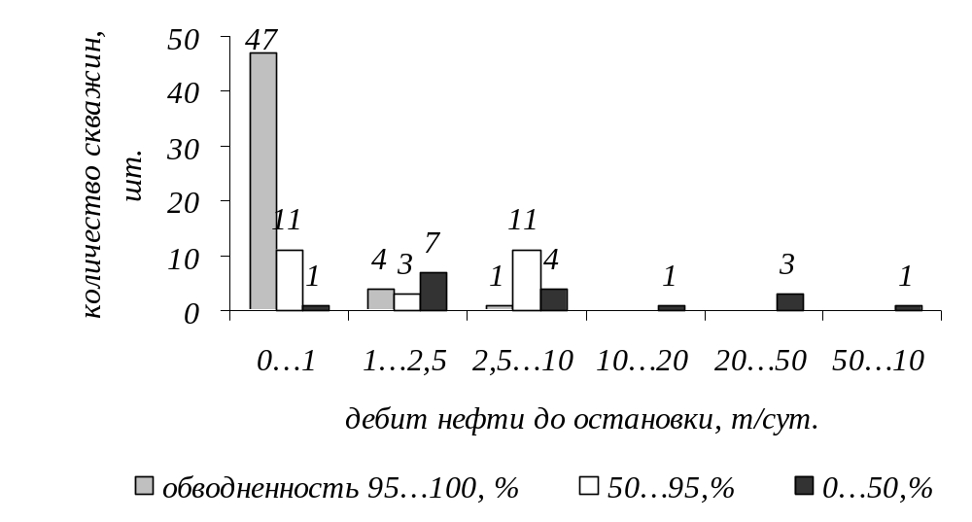

Рисунок 2 – Распределение скважин по дебитам и обводненности на момент остановки

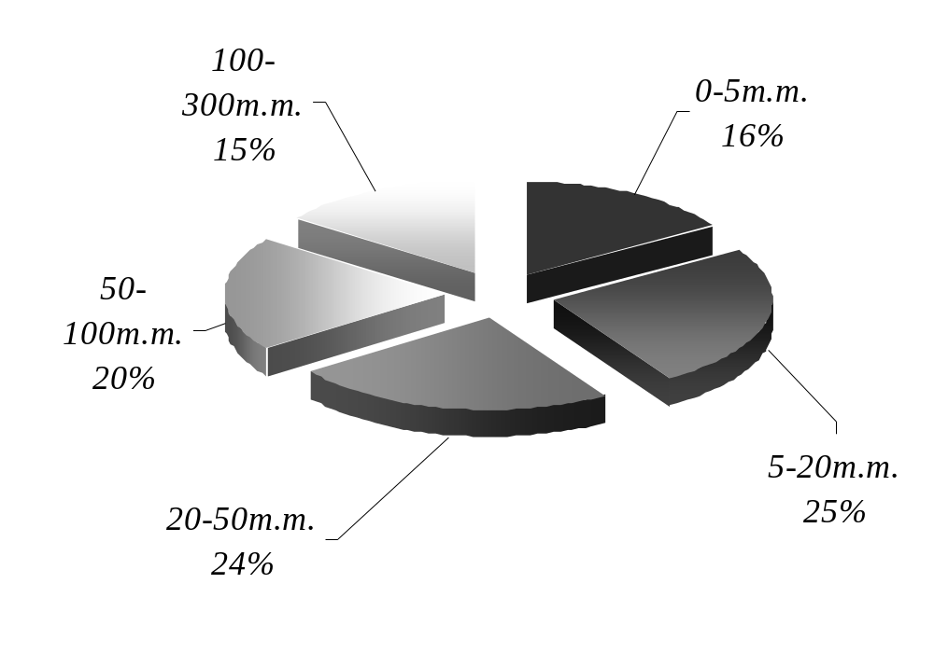

Рисунок 3 – Распределение бездействующих скважин по накопленной добыче нефти

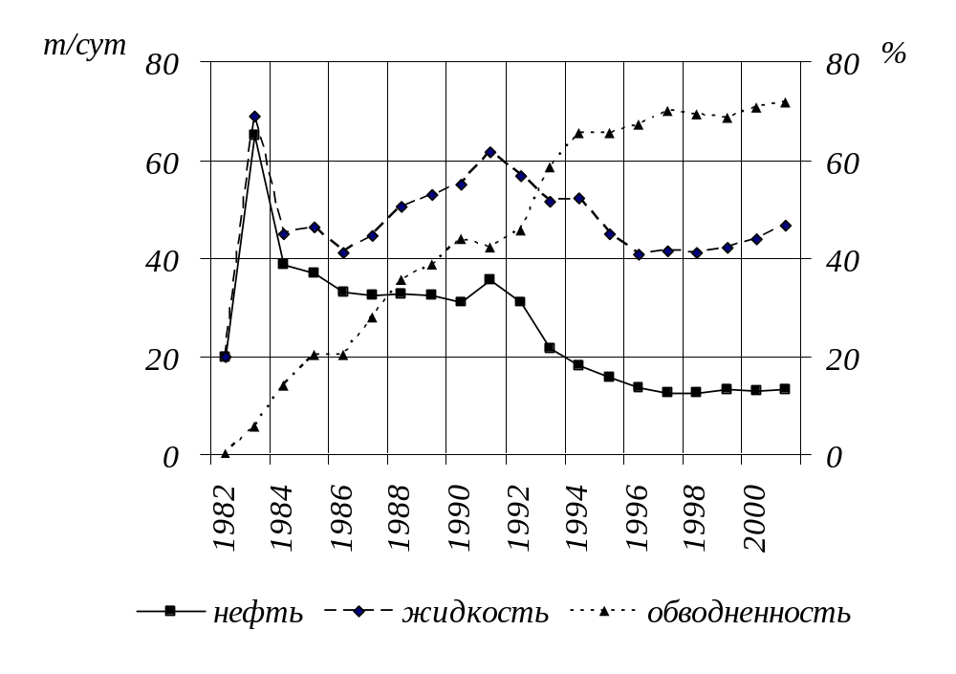
Рисунок 4 – Динамика основных показателей разработки Южно-Ягунского месторождения

Первый период – 1983 – 1986 гг. определен структурой вводимых запасов. Разбуривание месторождения в основном начиналось с высокопродуктивных участков, а в дальнейшем проводилось в менее продуктивных районах, в результате этого дебиты нефти и жидкости снижаются почти в два раза.
Во второй период – период интенсивного разбуривания, за счет ввода большого количества новых скважин дебиты нефти и жидкости немного возросли.
Затем по мере роста обводненности продукции и вывода высокодебитных скважин в неработающие категории, отключения выработанных интервалов пластов происходит снижение дебитов нефти и жидкости до 13,4 и 40,8 т/сут соответственно.
Четвертый период – 1996 – 2001 гг. характеризуется плавным увеличением жидкости до 46,7 т/сут, при этом дебит нефти стабилизировался на уровне 12,6 – 13,2 т/сут. Это можно объяснить большим объемом проводимых геолого-технических мероприятий с фондом скважин: переводы, дострелы, изоляция, интенсификация.
Рассматривая динамику обводненности, можно отметить, что на фоне ее увеличения до 1994 года, заметны участки незначительного снижения обводненности, это связано с отключением высокообводненных скважин. Начиная с 1994 года, темп ее роста резко снизился, при этом она возросла с 65 до 72%.
Для достижения запланированного КНО необходимо, чтобы фактические показатели соответствовали проектным. Сравнивая их, согласно последнему проекту разработки, составленному в 1995 году БашНИПИнефть, нельзя не отметить существенное различие между ними (рис. 5,6).
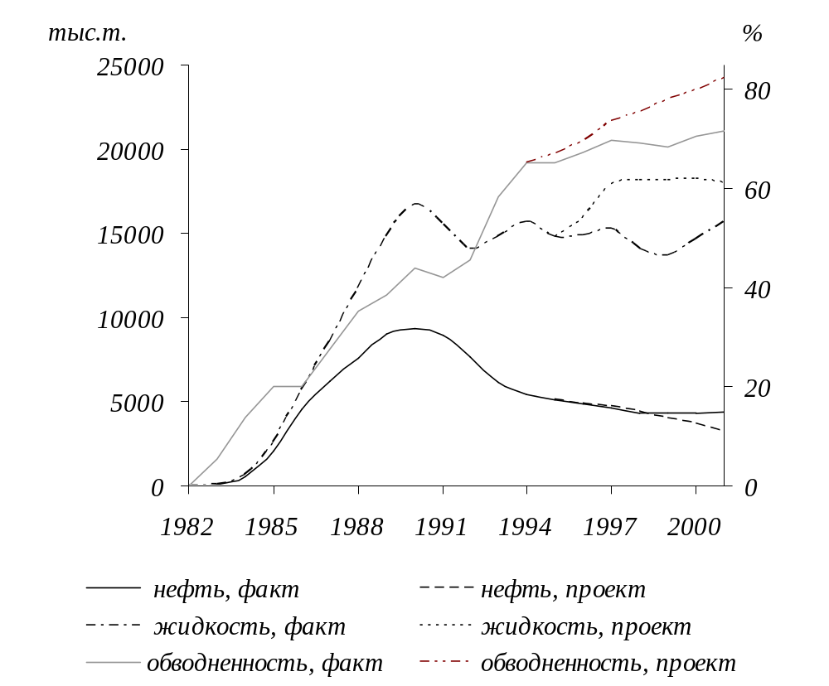

Рисунок 5 – Фактическая и проектная добыча нефти, жидкости и обводненност
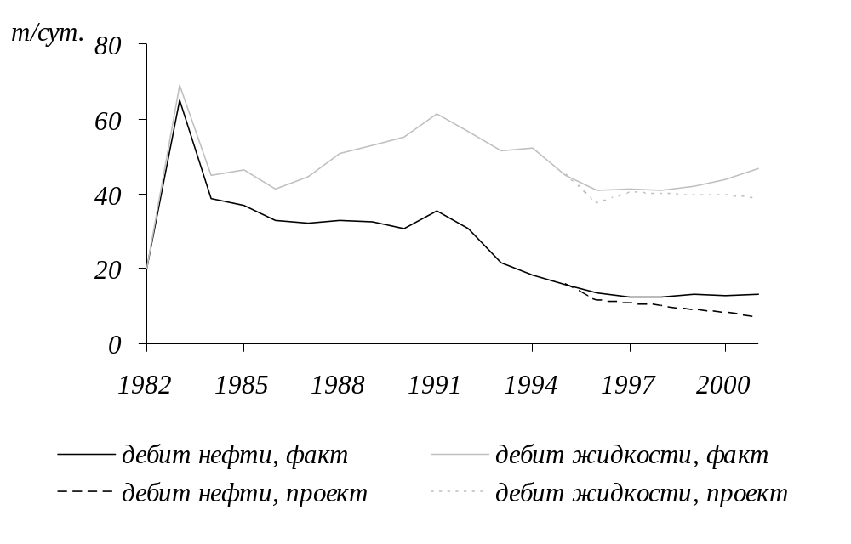
Рисунок 6 – Фактические и проектные дебиты нефти и жидкости

Фактическая добыча нефти в 2001 году превысила проектную на 1223 тыс.т, то есть на 38,3%, а накопленная составила 99,6 млн.т при проектной – 99,7 млн.т. Фактические отборы жидкости и действующий фонд на месторождении ниже проектных весь анализируемый период. Отставание отборов жидкости связано с меньшим количеством работающих добывающих скважин, при этом дебиты по жидкости и нефти превышают проектные в среднем на 12 и 30% соответственно.
Разработка Южно-Ягунского месторождения характеризуется меньшим количеством попутно добываемой воды, чем предусмотрено проектным документом. Фактическая обводненность продукции ниже проектной на 2,3 – 10%.
В рассматриваемый период в результате меньшего количества скважин введенных в эксплуатацию и большего переведенных в неработающие категории, фактический действующий фонд отстает от проектного, причем добывающий на 235, а нагнетательный на 100 единиц (табл. 2.4).

Таблица 2.4
Показатель | 1996 год |  | 1997 год |  | 1998 год |  | 1999 год |  | 2000 год |  | 2001 год
Показатель | план | факт | план | факт | план | факт | план | факт | план | факт | план | факт
Фонд добывающих скважин, шт | 1225 | 1190 | 1250 | 1189 | 1264 | 1041 | 1276 | 1030 | 1292 | 1025 | 1296 | 1061
Ввод добывающих скважин, шт | 33 | 5 | 35 | 22 | 30 | 12 | 31 | 3 | 33 | 8 | 33 | 19
Выбытие добывающих скважин, шт | 53 | 28 | 7 | 47 | 3 | 475 | 2 | 82 | 5 | 69 | 5 | 67
Фонд нагнетательных скважин, шт | 237 | 197 | 270 | 182 | 281 | 163 | 293 | 149 | 302 | 159 | 322 | 222
Ввод  нагнетательных скважин, шт | 11 | 12 | 18 | 12 | 20 | 15 | 21 | 16 | 12 | 15 | 23 | 65
Выбытие  нагнетательных скважин, шт | 10 | 17 | 15 | 27 | 9 | 34 | 9 | 30 | 3 | 5 | 3 | 2
Проектный и фактический фонд скважин

